近年模拟试题答案
一、（44分）选择和填空（每空2分）
1）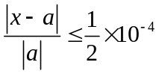，则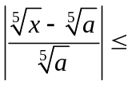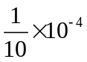。
2) 设初值问题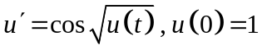，则梯形公式为：
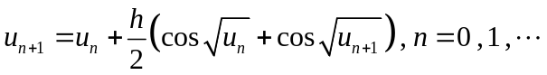；
3) 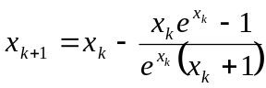，
4)、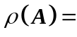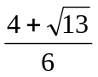；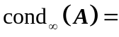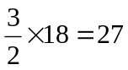
5）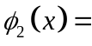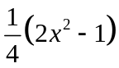，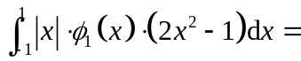 0
6）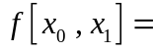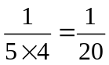、二阶均差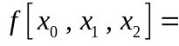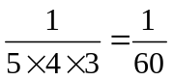
f(x)以x_{0,} x₁, x₂为节点的二阶次Newton插值多项式:
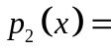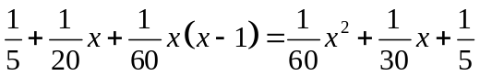
7） 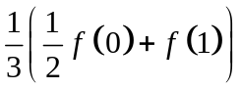
8) 已知多项式求值的秦九韶表达式为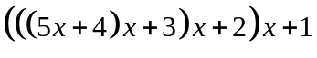，则原多项式的表达式为：
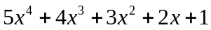；
9）L=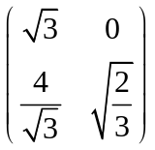；QR分解中Q=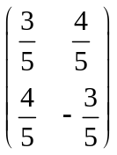；
10） 10；11.
11） ，3
12) 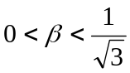；13）0；2
二、已知近似值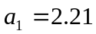，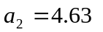，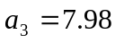由四舍五入得到的，它们的绝对误差界均为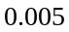，请估计出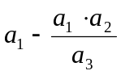的相对误差界。
解：由已知，
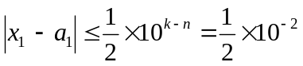；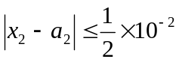；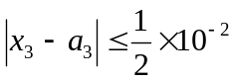。
令
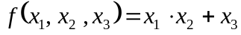，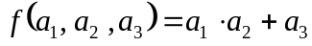，
由函数运算的误差估计式
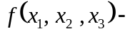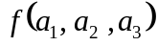
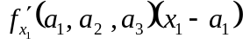+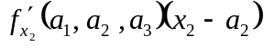+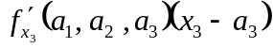
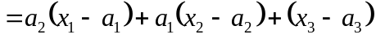
从而，相对误差可写成
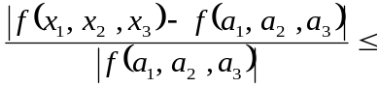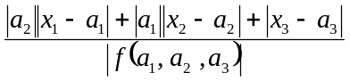
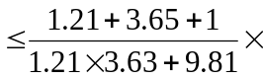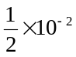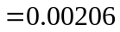
三、根据如下离散数据，请用最小二乘法拟合出形如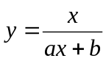的曲线。
 | 1 | 1/2 | 1/3 | 1/4 | 1/5
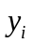 | 1/2 | 1/4 | 5/32 | 1/8 | 5/43
解：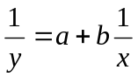，取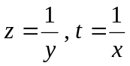，则得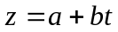，相应的离散数据为
1 2 3 4 5
2 4 6.4 8 8.6
法方程组为：
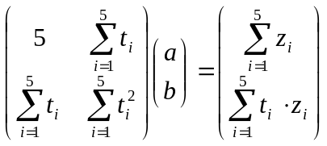
即为：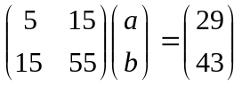，解之，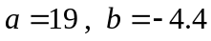，则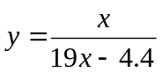。#

四、（12分）利用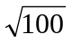，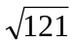和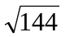的值，求函数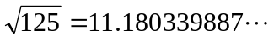的近似值，指出近似值有几位有效数字。
解：由已知条件，可构造Lagrange插值多项式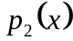，并取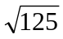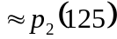，即
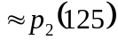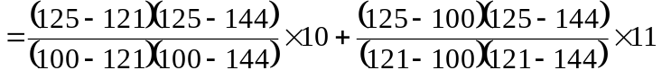
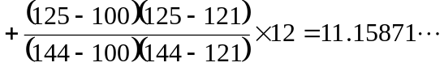
误差为：
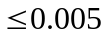故有4位有效数字。

五、解解：①系数矩阵A的Doolittle分解为
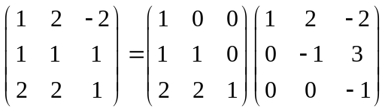
用Doolittle方法求线性方程组：
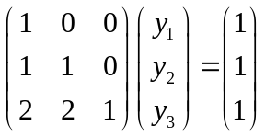和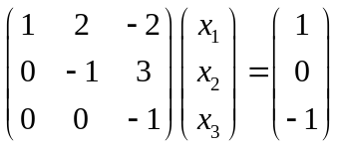得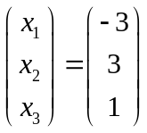。
②设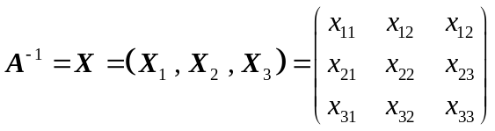，
则有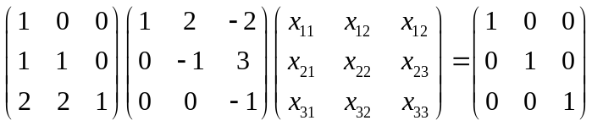。
解得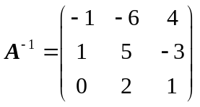
③求Jacobi迭代法的迭代矩阵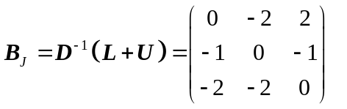，则
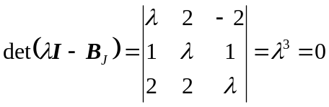，即 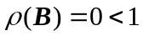，故Jacobi迭代法收敛.
（2）求Gauss-Seidel迭代法的迭代矩阵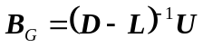的谱半径.
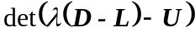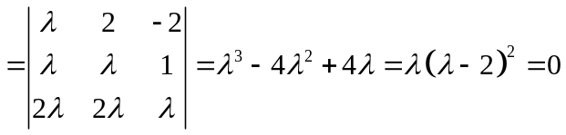
得 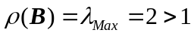，故Gauss-Seidel迭代法发散.。
Jacobi迭代法：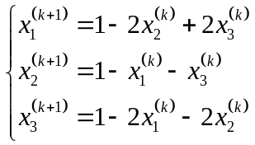，初始向量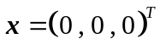，
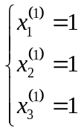； 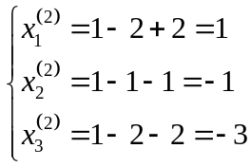； 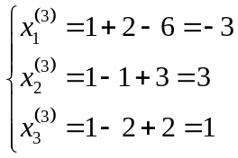

六、（10分）解：解：ATA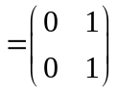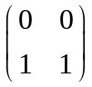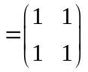，
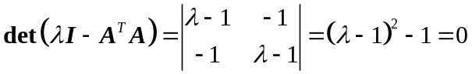
则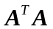的特征值为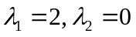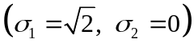, 所以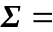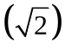。
下面求对应的标准正交的特征向量(正规直交)，即
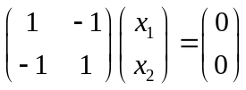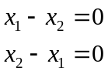 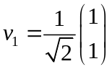;
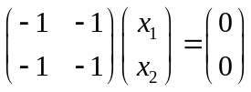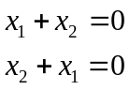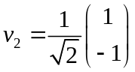
即 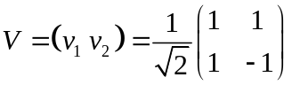，因rank(A)=1，故有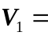。
计算得 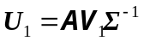=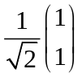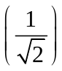=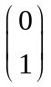，
计算u₂, 使其与U₁构成R²的一组标准正交基，可取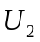=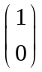,
则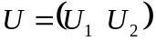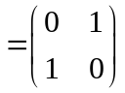， 故矩阵A的奇异值分解为：
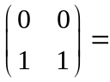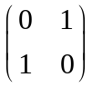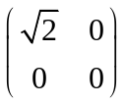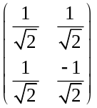 ，并据此计算 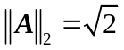，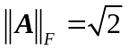。

七、（1）[-1,1]上以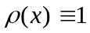为权函数的具有3次代数精度的数值求积公式来近似表示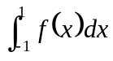；
（2）利用（1）的结果求出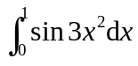的近似值。
解：由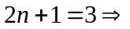，即应构造具有2个Gauss点的求积公式。首先
构造3次正交多项式，令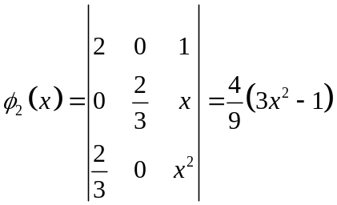，令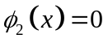即得，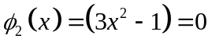
得Gauss点：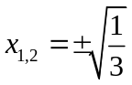，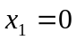。取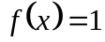，，令
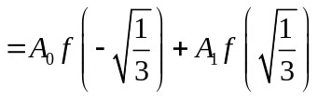，即得到方程组：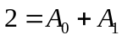，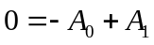
解之，得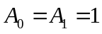，从而具有3次代数精度Gauss求积公式
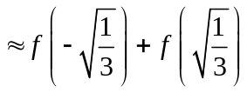
（2）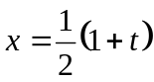，则有